**Declaração**

Eu, Ana Paula Caetano, na qualidade de autora correspondente para o artigo original intitulado **Rede Social de Pessoas com Consumos Aditivos e Dependências**, declaro que:

1. respeitei a Declaração de Helsínquia da Associação Médica Mundial que traduz as recomendações internacionais sobre investigação clínica, nomeadamente os princípios éticos para a investigação clínica envolvendo seres humanos, incluindo a investigação sobre dados e material humano identificáveis.
2. tive uma contribuição substancial para o manuscrito, assim como a co-autora;
3. aprovo a versão final do manuscrito;
4. o manuscrito não está sob revisão em qualquer outra revista, e que não foi publicado em parte ou no todo noutra revista;
5. o manuscrito não foi apresentado anteriormente;
6. o artigo é original;
7. todas as afirmações apresentadas como factos são baseados na investigação dos Autores, que se responsabilizam por elas;
8. o manuscrito, quer em parte quer no todo, não infringe nenhum copyright e não viola nenhum direito da privacidade;
9. não existe, da parte de qualquer dos Autores, conflito de interesses;
10. os Autores, ao submeterem o trabalho para publicação, transferem para a Revista Portuguesa de Investigação Comportamental e Socialtodos os direitos do copyright do artigo.

Autora Correspondente:



(Ana Paula Caetano)

Co-autora:

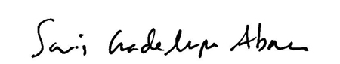

(Sónia Guadalupe)